小学校4年生 算数 単元名 １３ 変わり方調べ NO１
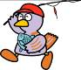
（ ）年（ ）組（ ）番
名前（ ）

１ 次の□と○の関係を表している式を、下の①～⑥の中から選んで、記号で答えましょう。（１０点×４問）

点
（１）１日の昼の長さ□時間と夜の長さ○時間
（答え） ③
（２）２０まいのおり紙のうち、□まい使ったときの残り○まい
（答え） ②
（３）２４このビー玉を、□人で同じ数ずつ分けたときの１人分○こ
（答え） ⑥
（４）２００円で□円のけしごむを買ったときのおつり○円
（答え） ①
①２００－□＝○ ②２０－□＝○ ③□＋○＝２４
④□－○＝２４ ⑤２０＋○＝□ ⑥２４÷□＝○

２ １辺が１cmの正三角形のあつ紙を、下の図のように１列にならべます。正三角形の数がふえると、まわりの長さはどのように変わるか調べましょう。（１０点×４問、２０点×１問）
１cm
………
１こ ２こ ３こ ４こ
（１）正三角形の数とまわりの長さを、下の表にまとめましょう。
正三角形の数（こ） | １ | ２ | ３ | ４ | ５ | ６ | ７
まわりの長さ(cm) | ３ | ４ | ５ | ６ | ７ | ８ | ９
（２）正三角形の数が１こずつふえると、まわりの長さはどのように変わりますか。

（答え） １cmずつふえる
（３）まわりの長さの数は、正三角形の数にいくつをたしたものですか。

（答え） ２
（４）正三角形の数を□こ、まわりの長さを○cmとして□と○の関係を式に表しましょう。

（答え） （例）□＋２＝○，○－□＝２，○－２＝□
（５）正三角形の数が２０このときの、まわりの長さを求めましょう。（２０点）
（式）２０＋２＝２２
※（４）の□に、２０をあてはめてみよう！
（答え） ２２ｃｍ
小学校4年生 算数 単元名 １３ 変わり方調べ NO２
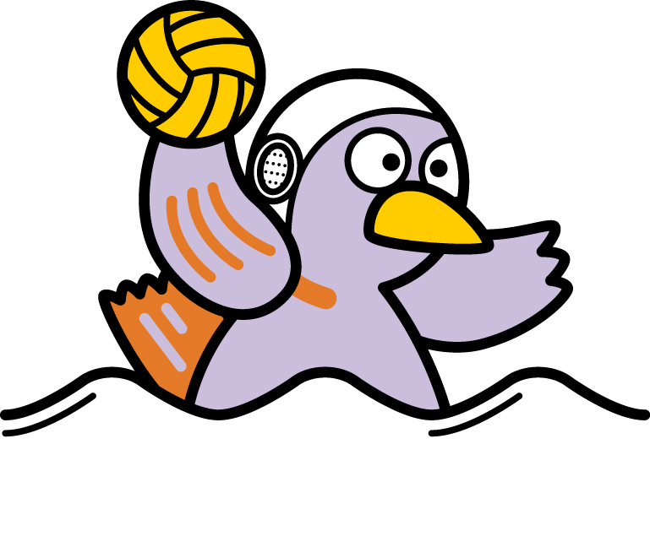
（ ）年（ ）組（ ）番
名前（ ）

１ 次の事がらを□と○を使って、変わり方を式に表しましょう。（１０点×６問）
（１）１ｍが１２gのはり金の長さ□ｍと、重さ○gの関係

（答え） １２×□＝○
（２）１３０まいあるおり紙の使ったまい数 □まいと、残りのまい数 ○まいの関係

（答え） １３０－□＝○
（３）□才の兄さんと、４才年下の弟の年れい○才の関係
□cm
○cm
３６c㎡
（答え） □－４＝○，□－○＝４，○＋４＝□
（４）面積が３６c㎡の長方形のたて□cmと、横○cmの関係

（答え） □×○＝３６
（５）１本４０円のえんぴつを買うときの買う本数□本と、代金○円の関係

（答え） ４０×□＝○
（６）２４このチョコレートを同じ数ずつみんなで分けるときの人数□人と、１人分のチョコレートの数○この関係

（答え） ２４÷□＝○，○×□＝２４

２ まわりの長さが２４cmの長方形をつくります。（１０点×４問）
- たての長さと横の長さを、下の表にまとめましょう。
たての長さ（cm） | １ | ２ | ３ | ４ | ５ | ６ | ７
横の長さ（cm） | １１ | １０ | ９ | ８ | ７ | ６ | ５
（２）たての長さが１cmずつふえると、横の長さはどのように変わりますか。

（答え） １cmずつへる
（３）たての長さを□cm、横の長さを○cmとして、□と○の長さの関係を式に表しましょう。

（答え） □＋○＝１２
（４）たての長さが９cmのときの、横の長さを計算で求めましょう。
（式）９＋○＝１２ １２－９＝３
※たてと横の長さをたすと、１２になるよね。
（答え） ３ ｃｍ
小学校4年生 算数 単元名 １３ 変わり方調べ NO３
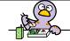
（ ）年（ ）組（ ）番
名前（ ）
１ えんぴつの数と代金の関係を表に表しました。（１０点×３問）

点
（１）表のあいているところに、数を書き入れましょう。
えんぴつの数（本） | １ | ２ | ３ | ４ | ５ | ６
代 金（円） | ８０ | 160 | 240 | 320 | 400 | 480
（２）えんぴつの数を□本、代金を○円として、□と○の関係を式に表しましょう。

（答え） ８０×□＝○
（３）えんぴつの数が１２本のときの、代金を求めましょう。
（式）８０×１２＝９６０
（答え） ９６０円

２ たてが４cm、横が１cmの長方形があります。横の長さを、２cm、３cm……にのばすと、面積はどのように変わるかを調べましょう。（１０点×３問）
（１）横の長さと面積を、下の表にまとめましょう。
４cm
１cm
………
横の長さ（ｃｍ） | １ | ２ | ３ | ４ | ５ | ６ | ７
面 積（c㎡） | ４ | ８ | １２ | １６ | ２０ | ２４ | ２８
（２）横の長さを□ｃｍ、面積を○c㎡として、□と○の関係を式に表しましょう。
（答え） ４×□＝○
（３）横の長さが１６cmのときの、面積を求めましょう。
（式）４×１６＝６４
（答え） ６４ c㎡
３ あめ玉３０こを、兄と弟の２人で分けます。
（１）３０このあめ玉を、２人で分けると考えて、下の表にあてはまる数を書き入れましょう。（１０点×２問）
兄の分（こ） | ３０ | ２９ | ２８ | ２７ | ２６ | ２５ | ２４
弟の分（こ） | ０ | １ | ２ | ３ | ４ | ５ | ６
兄と弟の差（こ） | ３０ | ２８ | ２６ | ２４ | ２２ | ２０ | １８
（２）兄の分を、弟の分より８こ多くしたいと思います。上の表をさんこうにして、兄の分のあめ玉と、弟の分のあめ玉の数を求めましょう。（２０点）
例１ 兄と弟の差が、８こになるまで表を書いていくと…
例２ 兄の分が１こへると、弟の分が１こふえて、差が２こずつへっていくね。それを使って…
式で表すと → ３０－２×□＝８
例３ ３０こから８こ取っておいて、のこりの２２こを２人で半分ずつ分け、取っておいた８こを…
式で表すと → ３０－８＝２２，２２÷２＝１１，１１＋８＝１９
例４ ３０－□×２＝８ （答え） 兄 １９こ 弟 １１こ

